SECONDE CONSEIL VENTE

ATTENTION TD à acheter en librairie avec la carte Pass’Région, ATTENDRE d’avoir la somme créditée sur votre compte Pass’Région (cf note explicative)

 | Nature
Maths 2nde Bac Pro Enseignement agricole / Delagrave  ISBN : 978-2-206-10785-1  PRIX : 19,50€ | TD | 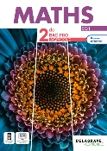
Physique Chimie 2nde Bac Pro Enseignement agricole / Delagrave  ISBN : 978-2-206-10783-7  PRIX : 19,90€ | TD | 
Prévention Santé Environnement - 2de Bac Pro  Nathan 2021  ISBN : 978 209 167 388 2  PRIX : 16,90€ | TD | 

